实习成绩
批阅教师
日 期


西南林业大学
计算机与信息学院
实践(实习)报告

课程名称 UI设计
专业班级 计算机科学与技术2022（1）班
学 号 20222601017
学生姓名 郭思宇
指导教师 郭冉
2024年 03 月 21 日

实践（实习）内容：
- 制作九宫格
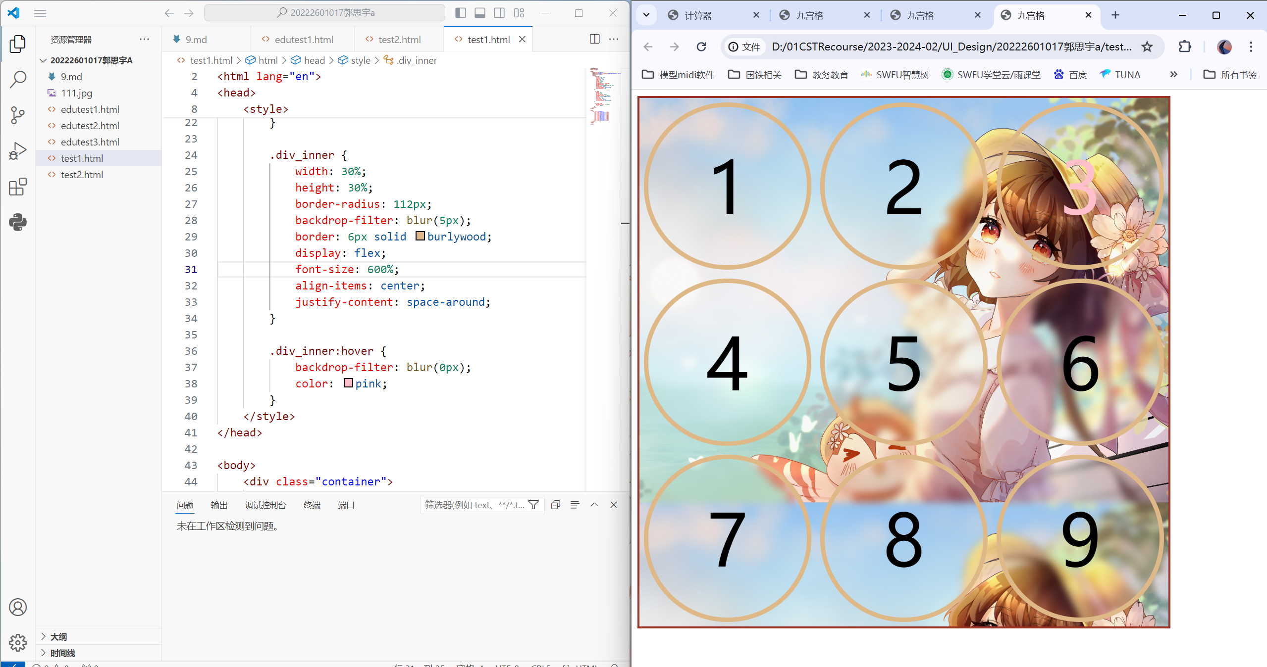
- 制作计算器UI
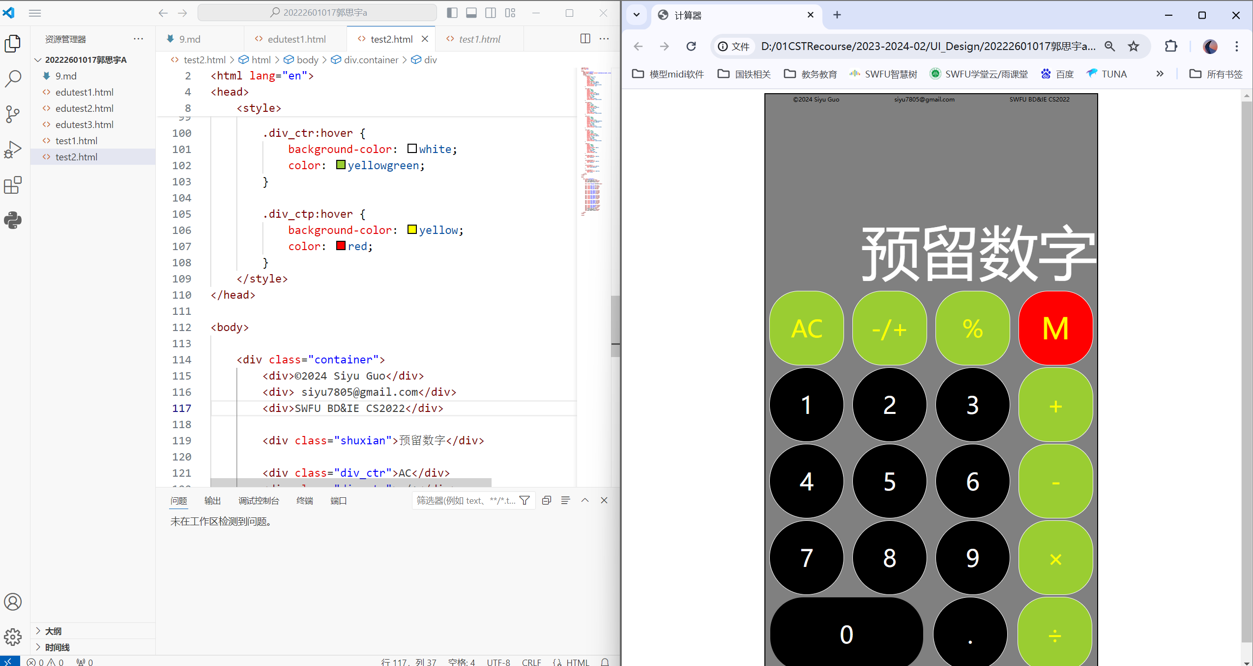
- 实验 https://zhuanlan.zhihu.com/p/112070357

